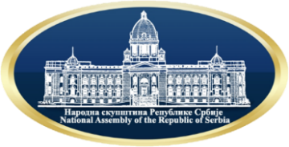

**JAVNO SLUŠANjE ODBORA ZA KULTURU I INFORMISANjE**

**NARODNE SKUPŠTINE**

**„JAVNI RAZGOVOR SA PREDLOŽENIM KANDIDATIMA ZA ČLANOVE SAVETA REGULATORNOG TELA ZA ELEKTRONSKE MEDIJE“**

***Beograd****, Dom Narodne skupštine, Trg Nikole Pašića 13,*

*„Mala sala“*

*četvrtak,* ***23. januar 2025. godine,*** *u* ***10.00 časova***

09.30 – 10.00 Registracija učesnika

**10.00** – **11.00** **Predstavljanje kandidata**

**11.00 -13.00 Razgovor sa kandidatima**

13.00-13.15 Pauza

**13.15-15.00 Diskusija**